Tūris gyvai: nuo formulės iki realaus objekto
Pamokos medžiaga.
Čia pateiktos objektų nuotraukos ir užduočių lapas.

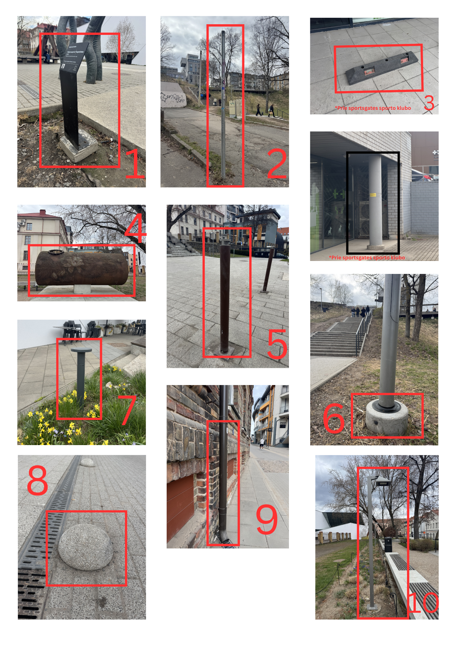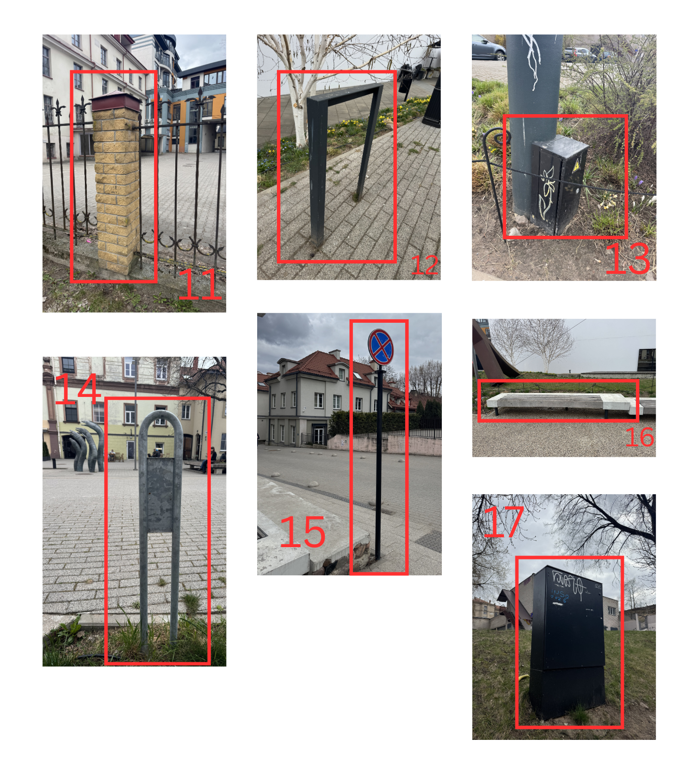
Tūris gyvai: nuo formulės iki realaus objekto
Vardas: ____________________________
I dalis
Objektas: _____________________________________________________________________________________
Užpildyk šią lentelę aprašydamas kiekvieną erdvinę figūrą, kuri sudaro jūsų objektą, ir apskaičiuodamas jos tūrį.
Erdvinė figūra | Formulė šios figūros tūriui apskaičiuoti | Tūris
Bendras objekto tūris: ___________.
Kokie veiksniai galėjo turėti įtakos jūsų skaičiavimo tikslumui? ____________________________________________________________________________________________________________________________________________________________________________________________________
II dalis
Atsakyk į klausimus.
Kaip sekėsi realų objektą „paversti“ geometrinėmis figūromis?

Kuri užduoties dalis buvo sunkiausia? Kodėl?

Ar jūsų gautas tūris, jūsų manymu, yra tikslus? Kodėl taip manote?

Kaip ateityje būtų galima dar tiksliau išmatuoti miesto objektų tūrį?

Kur realiame gyvenime dar galėtumėte pritaikyti šiuos įgūdžius?

Kokių minčių kilo pamokos metu?

